Nama: M. Hamdani Ilham Latjoro

NIM: D082252019

Sistem Distribusi dengan Singkronisasi

Mekanisme Sinkronisasi pada Simulasi Sistem Terdistribusi
Dalam simulasi sistem terdistribusi ini, terdapat beberapa titik kritis yang memerlukan mekanisme Sinkronisasi (Synchronization) agar sistem dapat berjalan dengan semestinya: di Load Balancer (untuk mengatur antrian request dan kesehatan koneksi) dan di Server Cluster (menjaga konsistensi data pada Shared Database).
Berikut adalah penjelasan lengkap mengenai mekanisme sinkronisasi yang diterapkan:

1. Sinkronisasi di Load Balancer (load_balancer.py)
Load Balancer berfungsi sebagai gerbang utama bagi banyak Client yang terhubung secara bersamaan (concurrently). Oleh karena itu, Load Balancer menggunakan teknik Multi-Threading untuk menangani masing-masing klien tanpa memblokir klien lain. Di sinilah Race Condition dapat terjadi jika sinkronisasi tidak diterapkan.

A. Fine-Grained Locking (threading.Lock)
- Masalah: Algoritma Round-Robin bekerja dengan menggeser secara berurutan indeks server (misal: 0 -> 1 -> 2 -> 0). Jika ada 10 thread klien mencoba mengakses dan mengubah nilai indeks (current_server_index) pada mili-detik yang sama, nilainya akan korup.
- Solusi: Menggunakan index_lock = threading.Lock().
  - Setiap thread yang ingin mengambil jatah server berikutnya harus meminta izin (acquire lock).
  - Hanya ada 1 thread yang boleh membaca dan menambah indeks secara bersamaan.
  - Optimalisasi: Lock ini diterapkan dengan metode fine-grained (skala kecil). Lock dilepaskan tepat setelah indeks server didapat, sebelum fungsi mengecek health/ping server (yang memakan waktu jaringan). Hal ini mencegah antrian panjang jika jaringan sedang lambat.

B. Pembatasan Beban dengan Semaphores (threading.Semaphore)
- Masalah: Sebuah backend server memiliki kapasitas maksimal. Jika Load Balancer terus mengirim request ke satu server secara brutal (misal karena server lain sedang mati), server itu bisa overload atau mogok (Denial of Service).
- Solusi: Mengimplementasikan server_semaphores = {port: threading.Semaphore(MAX_CONNECTIONS)}.
  - Semaphore bertindak seperti “tiket masuk”. Jika sebuah server memiliki kuota maksimal 5 koneksi bersamaan, maka hanya ada 5 tiket yang tersedia.
  - Jika tiket habis (server sibuk memproses 5 tugas sekaligus), Load Balancer tidak akan memaksa masuk, melainkan melewatkan (skip) server tersebut dan mengoper tugas ke server di putaran selanjutnya.
  - Tiket dikembalikan ke Load Balancer (semaphore.release()) setelah Server membalas respon (baik sukses maupun error).

2. Distributed Lock pada Server Cluster (server.py)
Bagian ini menstimulasikan skenario di mana banyak node/server terpisah (dalam hal ini disimulasikan sebagai Multi-Process di port berbeda) mecoba mengakses satu Shared Resource atau penyimpanan data utama secara bersama-sama.

A. File Locking Konkuren (fcntl.flock)
- Masalah: Semua server (port 9001, 9002, 9003) diinstruksikan untuk merangkum hasil pemrosesan dan mencatat log keberhasilannya ke dalam satu file file teks bersama (database.txt). Saat dua server atau lebih mencoba menulis teks ke dalam baris file teks di milidetik yang identik, teks bisa bertumpuk/mangling sehingga baris log rusak (Contoh: [10:1[10:12:3] Server 1...).
- Solusi: Menggunakan penguncian level eksekusi Sistem Operasi yaitu modul fcntl.
- # fcntl.LOCK_EX = Exclusive Lock (Hanya satu proses yang boleh menulis/mengunci)
fcntl.flock(db_file.fileno(), fcntl.LOCK_EX)
try:
db_file.write(log_entry)
db_file.flush()
os.fsync(db_file.fileno()) # Memastikan buffer tersimpan ke piringan disk
finally:
fcntl.flock(db_file.fileno(), fcntl.LOCK_UN) # Lepaskan kunci!
- Mekanisme Kerja:
  - Saat Server-9001 berhasil mengunci file, ia mulai menempelkan log teks ke database.txt.
  - Sedetik kemudian, sebelum Server-9001 selesai, Server-9002 dan Server-9003 masuk dan mencoba mengunci file.
  - OS akan memblokir / menidurkan (sleep) eksekusi Server-9002 dan Server-9003 pada baris fungsi flock(). Mereka otomatis ditempatkan pada ‘Ruang Kosong’ (Waiting State).
  - Setelah Server-9001 selesai mem-flush teks ke hardisk dan memanggil fcntl.LOCK_UN, OS segera membangunkan Server-9002 untuk melanjutkan penulisan.
Berkat metode ini, file akan tersusun teratur per baris karena proses antrian penulisan Shared Data dijaga kedisiplinannya secara mutlak oleh sistem operasi.

3. Cara Menjalankan Simulasi
Untuk melihat mekanisme sinkronisasi ini beraksi secara real-time, kita menyediakan script launcher bernama run_simulation.py. Script ini otomatis mendirikan 3 Server, 1 Load Balancer, dan menembakkan 5 Klien secara bersamaan (concurrently) untuk memancing Race Condition buatan.
Langkah Eksekusi: 1. Pastikan Anda berada dalam direktori proyek. 2. Jalankan perintah:
python3 run_simulation.py

Script Pengujian (run_simulation.py)
Pemukul Utama Simulasi ini berisi:
import subprocess
import time
import os
print("Memulai Simulasi Sistem Terdistribusi...")
# Hapus database lama jika ada
if os.path.exists("database.txt"):
os.remove("database.txt")
# 1. Jalankan 3 Backend Server
servers = []
for port in [9001, 9002, 9003]:
p = subprocess.Popen(["python3", "server.py", str(port)])
servers.append(p)
time.sleep(1) # Tunggu server siap
# 2. Jalankan Load Balancer
lb = subprocess.Popen(["python3", "load_balancer.py"])
time.sleep(1) # Tunggu LB siap
# 3. Jalankan 5 Client bersamaan (Banyak request bersamaan untuk memicu Race Condition jika fcntl gagal)
clients = []
print("Memulai 5 Client secara bersamaan...")
for client_id in range(1, 6):
p = subprocess.Popen(["python3", "client.py", str(client_id)])
clients.append(p)
# Tunggu semua client selesai
for c in clients:
c.wait()
time.sleep(2)
# Hentikan semua instansi
lb.terminate()
for s in servers:
s.terminate()
print("\n=== ISI DATABASE BERSAMA (database.txt) ===")
if os.path.exists("database.txt"):
with open("database.txt", "r") as f:
print(f.read())

4. Analisis Log Hasil Eksekusi
Saat Anda menjalankan simulasi, Terminal akan dibanjiri oleh proses yang berjalan tumpang-tindih.

Bukti Sinkronisasi Bekerja (Terminal Output)
Perhatikan baris-baris berikut yang tercetak di layar:
[10:02:01.762] Server-9003 | Menunggu lock pada database.txt...
[10:02:01.762] Server-9003 | Lock didapatkan, menulis ke database...
[10:02:01.762] Server-9003 | Penulisan selesai.
[10:02:01.762] Server-9003 | Lock dilepaskan.
[10:02:01.763] Server-9001 | Menunggu lock pada database.txt... <----- Server 9001 Antre
[10:02:01.763] Server-9001 | Lock didapatkan, menulis ke database... <----- Server 9001 Masuk stlh 9003 lepas lock
[10:02:01.763] Server-9001 | Penulisan selesai.
[10:02:01.763] Server-9001 | Lock dilepaskan.
Terlihat dengan jelas bagaimana Server 9003 mengambil kunci (flock). Di milidetik yang sama, ketika Server 9001 mencoba meraih kunci, ia dipaksa Menunggu lock. Barulah setelah 9003 melepas file, 9001 dizinkan menulis.

Bukti Tidak Ada Race Condition (Isi database.txt)
Berkat sinkronisasi penulisan diatas, isi database.txt tercatat dengan rapi tanpa ada text-mangling / tabrakan teks:
[10:02:00.229] Server-9002 memproses '{"client_id": "2", "task_id": "TASK-2-1", "task_type": "Data Processing", "timestamp": "10:02:00.245"}' dari 127.0.0.1
[10:02:00.229] Server-9003 memproses '{"client_id": "4", "task_id": "TASK-4-1", "task_type": "Data Processing", "timestamp": "10:02:00.246"}' dari 127.0.0.1
[10:02:00.231] Server-9001 memproses '{"client_id": "3", "task_id": "TASK-3-1", "task_type": "Database Query", "timestamp": "10:02:00.246"}' dari 127.0.0.1
[10:02:00.229] Server-9002 memproses '{"client_id": "5", "task_id": "TASK-5-1", "task_type": "Data Processing", "timestamp": "10:02:00.246"}' dari 127.0.0.1
[10:02:00.230] Server-9001 memproses '{"client_id": "1", "task_id": "TASK-1-2", "task_type": "Send Email", "timestamp": "10:02:01.254"}' dari 127.0.0.1
Semua file tercetak satu per satu per baris dengan bersih. Inilah tujuan utama Distributed Lock Synchronization di sistem terdistribusi.

Lampiran: Screenshot

Kode Program
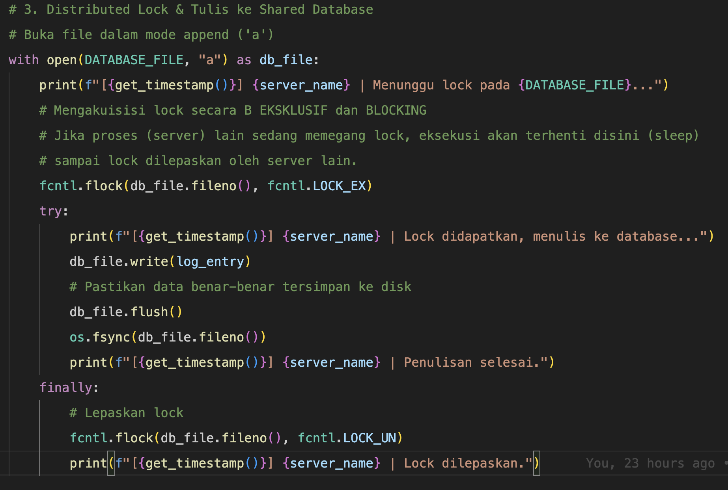
Kode Program

Log Output
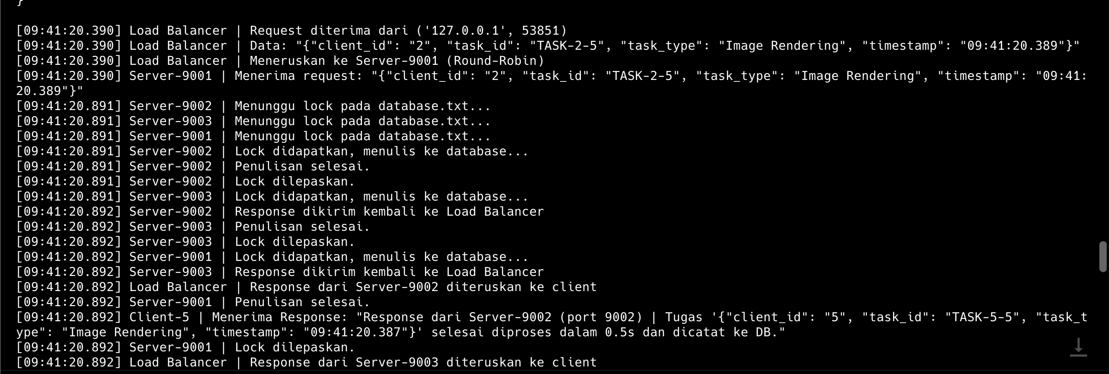
Log Output

